

Подарим книге вторую жизнь!

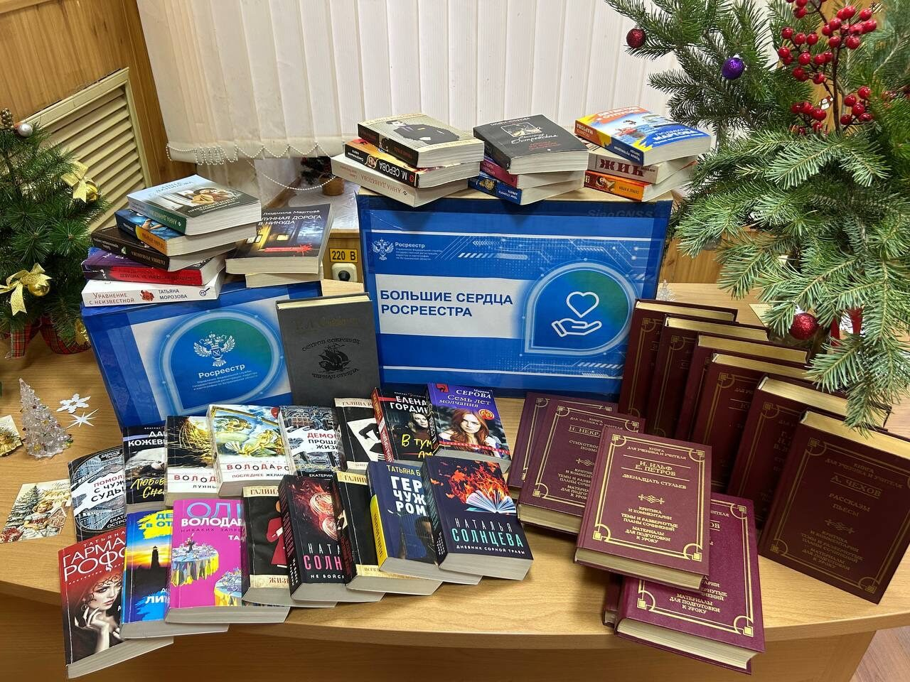Сотрудники Управления Росреестра по Астраханской области приняли участие в благотворительной акции «Подари книге вторую жизнь!».
Благодаря совместным усилиям коллег были собраны и переданы в Астраханскую областную научную библиотеку имени Н.К. Крупской произведения школьной программы, современная литература и другие учебные пособия.
Все собранные книги будут направлены в фонд библиотеки, а также в школы, дома культуры, социальные центры и другие организации, заинтересованные в организации бесплатного доступа к книге.
«Мы надеемся, что книги обретут своих читателей и получат новую интересную жизнь», - говорит председатель Молодежного совета Управления Росреестра по Астраханской области Алина Виноградова.

Материал подготовлен Управлением Росреестра по Астраханской области
Контакты для СМИ:
Телефон: +7(8512) 51 34 70
Электронная почта: pressd_30@r30.rosreestr.ru
Сайт: https://rosreestr.gov.ru
Мы в одноклассниках: https://ok.ru/group57442898411746
Мы в телеграм: https://t.me/rosreestr30
Мы в контакте: https://m.vk.com/rosreestr30

